ЗАТВЕРДЖУЮ
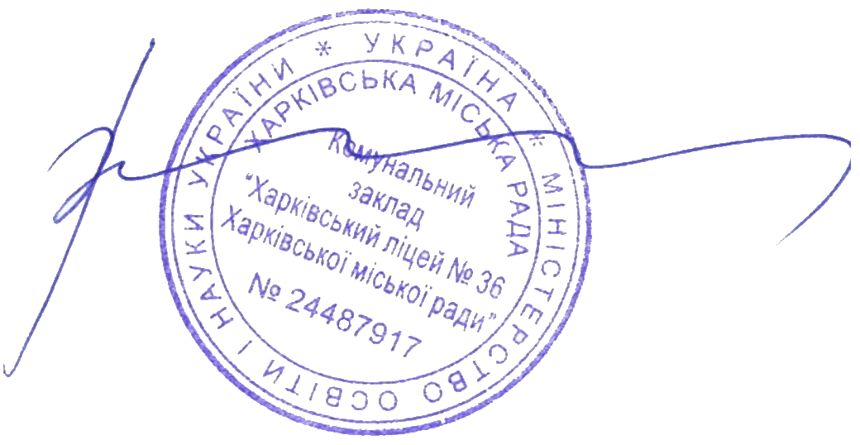
Директор комунального закладу
«Харківський ліцей № 36
Харківської міської ради»
__________Лариса РИЧКОВА
28.04.2025

Положення
про лiцейську органiзацiю
учнівського самоврядування
"Лiдери XXI столiття"
Харківського ліцею № 36
Харківської міської ради

I ЗАГАЛЬНІ ПОЛОЖЕННЯ

- Організація «Лідери ХХІ століття» регламентує свою діяльність на підставі таких нормативно-правових актів: Конституція України, Закони України про загальну середню освіту, «Про громадські організації», Статут ліцею.
- Учнівське самоврядування співпрацює з адміністрацією ліцею, педагогами, батьками, соціальними партнерами.

II МЕТА ТА ЗАВДАННЯ ОРГАНІЗАЦІЇ «ЛІДЕРИ ХХІ СТОЛІТТЯ»

1. Забезпечити залучення учнів до діяльності колективу, суспільства через широко розвинену систему органів самоврядування.
2. Зробити мету і завдання реформування виховної роботи особисто значущим для кожного з них.
3. Сформувати в учнів високі моральні якості, вміння співпрацювати на принципах рівності, гласності, демократизму.
4. Сприяти залученню учнів до управління закладом освіти, організації навчально-виховного процесу та позаурочної діяльності, формувати лідерські якості.
5. Гарантувати захист прав та інтересів учнів закладу освіти.
6. Забезпечити умови для дотримання учнями закладу встановлених «Прав та обов’язків учнів ХЛ №36».
7. Сприяти навчальній, науковій, творчій, спортивній діяльності учнів навчального закладу.
8. Сформувати толерантне ставлення до різних світоглядів, політичних доктрин, релігійних переконань.
9. Сформувати почуття патріотизму, національної гідності; поваги до рідної мови.
10. Ознайомити учнів ліцею із різними демократичними здобутками, особливостями становлення демократії в Україні.
11. Забезпечити участь школярів у підготовці та проведенні загальношкільних заходів.
12. Підтримувати імідж ліцею.
13. Проводити соціологічні дослідження з питань життєдіяльності учнівських колективів.
14. Організувати роботу зі збереження ліцейського майна.
15. Підтримувати дитячі ініціативи.
16. Забезпечити участь лідерів у роботі Ради ліцею.
Організація «Лідери ХХІ століття» використовує різноманітні форми роботи, спирається на інтереси, творчість, ініціативу учнів школи та педагогів, взаємодіє з адміністрацією ліцею, науково-методичним об’єднанням педагогів, класними керівниками та керівником шкільного самоврядування.

III СКЛАД ОРГАНІЗАЦІЇ «ЛІДЕРИ ХХІ СТОЛІТТЯ»
1. До складу ліцейської організації «Лідери ХХІ століття» входять лідери класів, які обираються на класних зборах на початку навчального року.
2. Очолює організацію лідер ліцею, який обирається на зборах на початку навчального року.
3. Лідером школи може бути учень, який є членом організації «Лідери ХХІ століття».
4. Виборчий процес здійснюється на засадах вільного і рівноправного висування кандидатів від кожного класу.
5. Кожен член організації «Лідери ХХІ століття» відповідає за окрему структурну комісію.
6. Функціонування органів учнівського самоврядування здійснюється
згідно зі структурою та даним Положенням.

ІV. ПРАВА ЧЛЕНІВ ОРГАНІЗАЦІЇ «ЛІДЕРИ ХХІ СТОЛІТТЯ»
- Обирати і бути обраним до Ради лідерів
- Обирати голів комісій
- На свободу слова
- На захист своїх інтересів, честі й гідності
- Захищати свою позицію в організації
- Брати участь у роботі Ради профілактики
- Брати участь у роботі Ради школи
- Брати участь у волонтерському русі району, міста
- Розбудовувати волонтерський рух ліцею
- Входити до складу інших громадських об’єднань, діяльність яких не суперечить Конституції України та Положенню даної організації

V ОБОВ’ЯЗКИ ЧЛЕНІВ ОРГАНІЗАЦІЇ «ЛІДЕРИ ХХІ СТОЛІТТЯ»
- Піклуватися про якісну діяльність організації
- Якісно і своєчасно виконувати свої обов’язки
- Сприяти організації різноманітних заходів, спрямованих на покращення умов життя ліцею
- Співпрацювати з адміністрацією ліцею відповідно до Положення та Статуту ліцею
- Лідер – гарант прав учнів
- Бути моральним прикладом
- Поводити себе толерантно, дотримуючись норм культури спілкування
- Піклуватися про ліцейське майно
- Поважити традиції рідного ліцею і примножувати їх
- Протистояти будь-яким формам фізичного або психічного насильства
- Звітувати про виконання запланованих заходів
- Сприяти розбудові академічної доброчесності в освітньому середовищі ліцею

VІ КЕРІВНІ ОРГАНИ ОРГАНІЗАЦІЇ «ЛІДЕРИ ХХІ СТОЛІТТЯ»

Керівними органами самоврядування є:
Рада лідерів:
- Складається з лідерів класних самоврядувань (по 2 особи від кожного класу);
- Обирає Президента (лідера ліцейського самоврядування), Прем’єр міністра та секретаря, визначає склад міністерств, обирає міністрів;
- Складає план роботи ліцейського самоврядування;
- Проводить збори Ради лідерів відповідно до плану роботи (2 рази на семестр);
- Аналізує виконання плану роботи у травні;
- Заслуховує звіти міністерств (1 раз на рік);

Президент (Лідер ліцейського самоврядування), Прем’єр-міністр та секретар:
- Мають право збирати раду лідерів
- Мають право збирати міністрів
- Мають право від імені Ради лідерів звертатись із проханням і пропозицією до педради і адміністрації ліцею
- Мають право представляти інтереси учнів на педрадах, батьківських зборах, засіданнях батьківського комітету та Ради ліцею
- Захищають права та гідність учнів, контролюють роботу міністерств
- Контролюють роботу міністерств
- Ведуть необхідну документацію щодо роботи Ради лідерів
- Аналізують виконання плану роботи Ради лідерів
- Звітують перед Радою лідерів про виконання своїх обов’язків

Міністерства
Обов’язки міністерства культури
- Організація та проведення національно-патріотичних, культурно- просвітницьких, профілактичних заходів
- Популяризація традицій ліцею, розбудова позитивного іміджу закладу
- Висвітлення інформації щодо діяльності самоврядування в соцмережах
- Контроль за станом класних куточків та інформаційного майданчику самоврядування ліцею на офіційному сайті закладу
- Організація і проведення тематичних фотовиставок, презентацій класів
- Залучення учнів до проєктної діяльності міського, регіонального, всеукраїнського та міжнародного рівнів
- Поповнення та систематизація матеріалів фонду ліцейського музею
- Оновлення та вдосконалення експозицій музею ліцею
- Розробка та проведення екскурсій у музеї ліцею
- Організація зустрічей із відомими випускниками ліцею

Обов’язки міністерства національного відродження
- Ініціація та впровадження проєктів національно-патріотичного, морально-ціннісного спрямування
- Розбудова цілісного україномовного середовища ліцейської громади
- Популяризація національних цінностей, історії та здобутків українського народу
- Шанування і збереження національних традицій та традицій ліцею
- Залучення учнів до пошукової та науково-дослідницької роботи з вивчення традицій і звичаїв українського народу
- Підготовка і проведення заходів з національно-патріотичного та правового виховання

Обов’язки міністерства доброчесності
- Контроль за дотриманням академічної доброчесності всіх учасників освітнього процесу
- Внесення пропозицій щодо критеріїв оцінювання учнів
- Організація і проведення правових заходів, правове інформування, зокрема з питань протидії корупції
- Участь у роботі Ради профілактики
- Популяризація цінностей академічно доброчесної громади

Обов’язки міністерства безпеки
- Ініціація та впровадження проєктів безпекового спрямування
- Участь у розбудові безпечного освітнього середовища ліцею
- Популяризація правил безпечної поведінки учнів
- Залучення учнів до участі в безпекових марафонах, конкурсах, акціях та проєктах районного, міського, регіонального, всеукраїнського рівнів

Обов’язки міністерства освіти і науки
- Організація і проведення заходів, що сприяють підвищенню престижу освіти, а також науково-дослідницької діяльності
- Мотиваційна робота щодо зміцнення інтелектуального потенціалу учнів ліцею
- Організація та проведення інтелектуальних конкурсів, челенджів, квестів

Обов’язки міністерства спорту і здоров’я
- Організація і проведення заходів, що сприяють формуванню здорового способу життя
- Участь в організації та проведенні спортивних змагань, Дня здоров’я в ліцеї, Дня фізичної культури і спорту
- Заохочення учнів до занять спортом та здорового харчування
- Ініціація та впровадження проєктів ціннісного спрямування з популяризації здорового способу життя

Обов’язки міністерства екології
- Підготовка та впровадження екологічних проєктів, конференцій
- Залучення учнів до роботи екологічного клубу «Едельвейс»
- Робота в межах програми «Екологія ліцейського середовища»
- Ініціація та проведення заходів у ліцеї з формування екологічної культури учнів
- Залучення учнів до участі в екологічних марафонах, конкурсах, акціях та проєктах районного, міського, регіонального, всеукраїнського рівнів

